《白箱》第9集解说

[[http://pic1.zhimg.com/da8e974dc_s.jpg](http://www.zhihu.com/people/zecy)zecy](http://www.zhihu.com/people/zecy) · 9 个月前

[《白箱》制作流程图及进度表解说](http://zhuanlan.zhihu.com/zc-anime-note/19867373)  
[《白箱》第1集解说](http://zhuanlan.zhihu.com/zc-anime-note/19867387) | [《白箱》第2集解说](http://zhuanlan.zhihu.com/zc-anime-note/19872691) | [《白箱》第3集解说](http://zhuanlan.zhihu.com/zc-anime-note/19877513)  
[《白箱》第4集解说](http://zhuanlan.zhihu.com/zc-anime-note/19883352) | [《白箱》第5集解说](http://zhuanlan.zhihu.com/zc-anime-note/19889158) | [《白箱》第6集解说](http://zhuanlan.zhihu.com/zc-anime-note/19894634)  
《白箱》第7~8集解说（无）

　　两周不见了。第7集和第8集都是绘麻的回合，没有什么不好懂的地方，这两集的解说就跳过了。最近接近年底，杂事特别多，工作开始忙起来了，而且2015年1月新番也要来了，空余的时间会先用来写新番介绍，《白箱》的解说会做得简单点了。不过过了前面几集，后面基本上都是剧情发展了，难懂的地方应该不会有太多了，一些术语配合字幕说明应该都能看懂了，官方的爱奇艺字幕，爱好者的华盟和光荣，都可以。  
　　接下来的主要内容应该就是《Exodus》的最终话了。导演的B Part来到尾声，担任原画的绘麻打破了瓶颈，接下来这两集应该就是3D的藤堂美沙回合了。  
  
  
**【武藏野动画】**  
　　公司名字之前一直不确定是NETA什么公司，也一直以为只是个虚构的公司名。不过最近在读山本暎一的《虫プロ興亡記 安仁明太の青春》，里面就提到他们当年在成立虫Pro的时候，其中一个备选名称就是「武藏野Production」。但是后来手塚治虫决定使用「虫Production」这个名称。既代表了手塚治「虫」，而且「虫」的日文发音（むし／mu shi）和「武藏野」的日文发音（むさしの／mu sa shi no）相近。  
　　同时虫Pro确实也符合武藏野动画「曾经辉煌」这个设定。  
**【配音演员的档期】**  
　　能接到主要角色的，要么是有名的配音演员，要么就是经纪公司在力推的新人，他们不光是要去参加其他动画的配音工作，还有游戏之类的配音、支持者见面会、CD之类的录音工作等等各种活动也有很多。所以档期是很难去迁就的。另一方面，进行录音的录音工作室同样会有不同时段的工作安排，并不是随时都能去进行录音的。

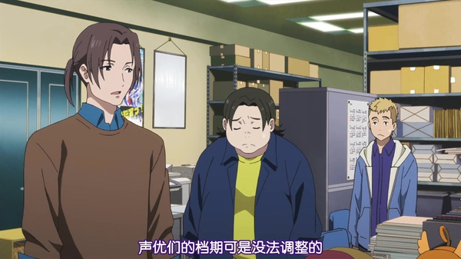  
**【分镜摄影／コンテ撮】**  
　　「线摄」的一种，「线摄」在以前（1970年代）叫做「白味線撮り」，简称「白摄」。顾名思义，就是把还只有线条的画面拍成视频，供配音、剪辑、检查等等使用。除了「分镜摄」以外，还有「设计稿摄影（レイアウト撮）」、「原画草稿摄影（ラフ原撮 / 草原摄）」、「原画摄影（原摄）」、「动画摄影（动摄）」等等不同的形态，基本上就是当时不管做到什么程度，都先拿过来拍了。最近《日本アニメ（ーター）見本市》第5弹就是《安彦良和・板野一郎 原撮集》。之前提到的《银魂》94集前面的也是线摄。  
　　最早开始用线摄的应该是虫Pro制作《明日之丈（1970）》的时候，之后（1975年左右）用线摄的就越来越多了，比如当时东映动画的《钢铁杰克（鋼鉄ジーグ）》第6集配音时有9成的画面是线摄的。原因就是，制作的作品实在太多，已经超过了制作人员的制作能力，进度实在赶不上，所以就只好采取这样的「非常措施」。但是当年的非常措施到了现在已经成为正常工序的一种了，虽然不至于每一集都是全分镜摄影，但是到了录音的时候，大部分都还是原摄之类的应该算是通常情况了。  
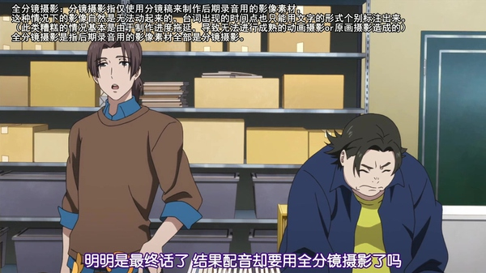**【动画计划书】**  
　　因为《白箱》故事是从制作开始说的，所以基本上没有涉及到制作前期的东西，这里就说明一下。每一部动画都是从计划书开始的。制作计划书是每一家总承包公司的必备能力，因为这是动画公司说服资方出资让自己接下制作任务的敲门砖。动画的计划书一般包括主要Staff、剧本（1~3集左右，还有整体的大纲、每集的主要内容等）、目标人群、角色设定图（或原案）等内容。为了能够争取到订单，事先制作PV之类的情况也是有的，特别是那种原作者对于动画制作方不太信赖的情况。  
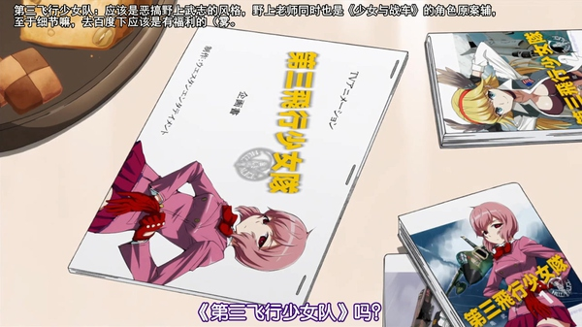  
**【销量排行】**  
　　虽然网上「不以销量论成败」之类看似很正能量的言论不少，对于那些关注销量的人也会被斥为「销量厨」。但是，对于动画制作公司而言，作品的销量是观众对他们作品最直接的评价，观众喜欢还是不喜欢，都能很直接的在销量上面反映出来。说白了，动画制作公司就是靠收视率和销量来活的。而投资方衡量制作公司的指标，最终就是收视率和销量。  
　　不过，不光是在动画领域，「好作品」和「好卖的作品」终归是两种不同的东西，是遵循自己的心作出自己满意的作品，还是跟着市场的步调，做出自己不怎么满意，但是市场认可的作品，是每个创作者都在思考的事情吧。  
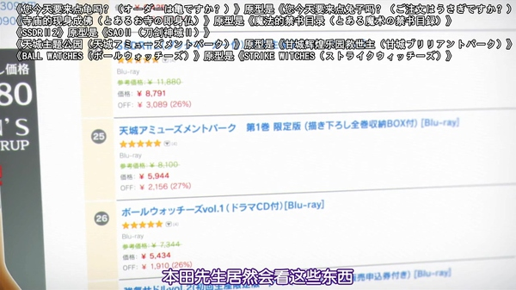  
**【棒球王子】**  
　　NETA的是著名严肃搞笑作品《网球王子》，这个知道的人应该很多。  
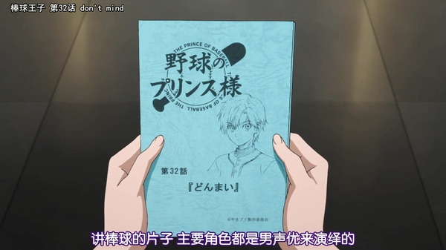  
**【动画化】**  
　　游说版权方可以说是动画公司的主要业务来源之一。毕竟现下的动画公司很多，而拥有总承包制作的能力的公司也不少，而版权持有方作为甲方，是有很多选择权的，放出意向让各家公司竞争的情况很常见。  
　　当然，一部作品动画化的形式是很多的。有专门的动画出品公司（比如Aniplex这种）牵头，联络版权方、电视台、动画制作公司等共同组成制作委员会这种形式；也有电视台牵头，联系好版权方建立制作委员会，然后再物色动画制作公司这种形式；还会有动画公司牵头，主动联络版权方的情况。  
　　目前这种就属于是出版社有意把旗下热门作品动画化，然后各家制作公司都来进行竞争。  
　　虽然是做动画的，但是这种跑业务的工作各行各业都差不多的，各种「大人的事情」很多，吃吃喝喝麻将高尔夫之类的事情是少不了的。不管自己公司是不是真能搞定，反正对方提出的要求先说「没问题，我们有优秀的员工，一定能搞定的」之类的话，把业务抢下来再说。还有就是尽可能的压低制作费用。IT类的、设计类的公司类似的情况不算少见。有出色的制作实绩（收视率、销量）的公司还好，成果一般的公司要拿到订单往往都要不择手段。  
　　因为终归是人的问题，所以出色的制片人就是其中的关键，人面越广的制片人在这方面就越得心应手。  
　　另外，虽然是在干ACG相关的工作，但是实际上决策者对其他媒体不怎么了解的，甚至对自己在做的媒体也不怎么了解的情况还是很多的。也就是单纯是商人的人很多。比如这里的总编辑，虽然对于旗下的作品很了解，但对于动画方面就只是观众，手绘呀3D呀之类技术性的东西基本上是不会关心的，「看起来不错」就可以了。作为投资方，他们更关心的是，这部动画对他们自身业务的帮助有多大，投资下去的钱是不是值了。  
　　所以，说去「为什么不找○○公司来做呀」「为什么这家公司之前做得那么烂还找他们来做呀」之类的话，就说明还是太甜了，事情没有那么单纯。  
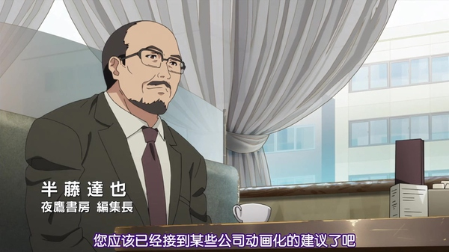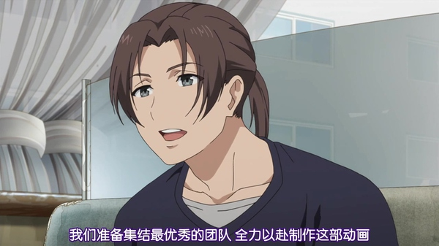  
**【CG公司】**  
　　虽然日本有很多CG公司，但是实际上专门做电视动画的公司比例并不大。电视广告、游戏、原型制作、映像特效之类业务一直以来是都这类公司的主要业务。动画电影还好，电视动画的制作经费是出了名的低，不太能拿出很多钱来做CG，因此目前动画公司都是倾向于自己建立3DCG部门，CG或者3D建模都自己来完成。像三次元这种只做动画的3DCG公司可以说是相当罕见。  
　　正是因为业务的多元化，所以CG公司虽然规模普遍不大，但是生存环境比动画制作公司会好，特别比是那一类中小型专门承接作画业务的公司要活得好。  
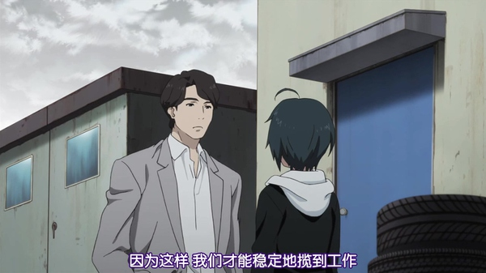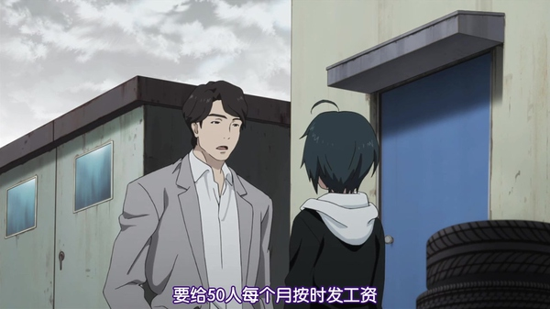  
**【舞茸蘑菇】**  
　　之前提到过，NETA知名游戏原作者、轻小说作者奈须蘑菇的编剧。不过角色形象是NETA知名（经常被黑）动画编剧吉野弘幸的。  
　　编剧居然是吉野弘幸，看来《EXODUS》也是要大爆死了。  
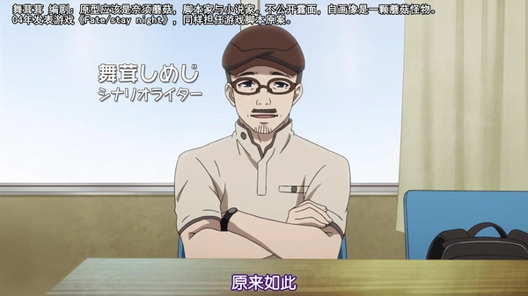  
**【掌上型电脑 / PDA】**  
　　在智能手机和平板远没有开始流行年代开始推出的一类便携式办公设备，有很多种形态，比较常见的有像现在的手机的，也有文曲星那样电子词典外形的。特色搭载有操作系统，可以用来记事、做计划之类的，比笔记本电脑更轻巧便携。  
　　日本那边的作者之类的文字工作者爱用，可以随时拿出来写作。微软专门为这类设备推出过一种嵌入式操作系统Windows CE，同时推动厂商推出了一系列名为PocketPC的PDA产品，《我的妹妹不可能这么可爱》作者伏见司在其新作《工口漫画老师》第3卷多次提及的Sigmarion III就是一种PokcketPC。  
　　这里吉野弘幸用的应该是Pomera DM20。  
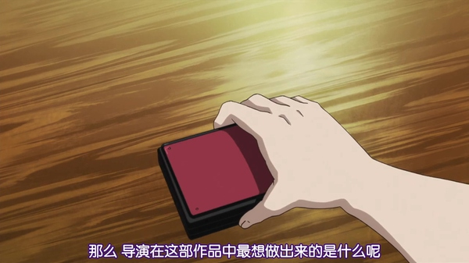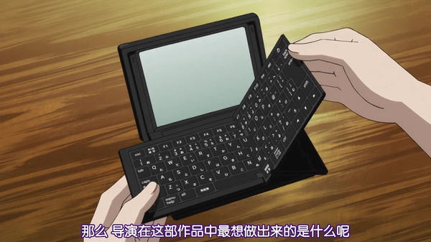　　Promera DM20：KING JIM公司出品的PDA，他们自己的定位是Digital Memo，电子记事本，专门用于写作。重量很轻，不到400g，而且续航能力惊人，用两节干电池就能持续工作15小时，待机的话可以有20小时。官方介绍网站：[DM20 | デジタルメモ「ポメラ」](http://www.kingjim.co.jp/pomera/dm20/" \t "_blank)  
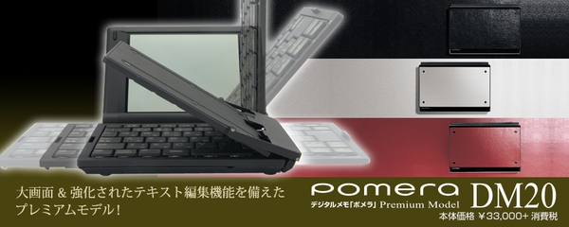　　官方展会上的演示介绍视频：

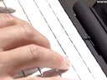

Digital\_Memo\_Pomera\_DigInfo

http://v.youku.com/v\_show/id\_XODQzMDU5NzA0.html

　　Sigmarion III：搭载Windows CE系统的PocketPC。  
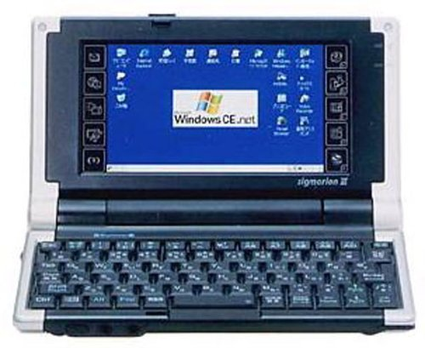

**【100匹马的做法】**  
　　好了。现在还有一个月的时间，导演说他一个场景要有100匹马在跑，同时还有各种之前出现过的角色要出现在镜头中帮助女主角逃跑，你觉得应该要怎样做？  
　　A. 找几个原画师爆肝来画。  
　　B. 就画几匹，用合成复制成100匹，但是因为镜头估计有很多，所以还是要画很多。  
　　C. 用3D建模做几匹马，然后复制成100匹。  
　　D. 写100个「马」字。  
　　E. 写1个「马」字，然后加上「×100」。  
　　答案请看下集。



[分享](javascript:;)

[举报](javascript:;)

[82 赞](javascript:;)

[某羊](http://www.zhihu.com/people/mou-yang-66)[陆思廷](http://www.zhihu.com/people/styru)[西园寺世界](http://www.zhihu.com/people/xi-yuan-si-shi-jie-65)[時流](http://www.zhihu.com/people/shi-liu-75-72)[情报搜掠者](http://www.zhihu.com/people/qing-bao-sou-lue-zhe)

[《白箱》第6集解说](http://zhuanlan.zhihu.com/zc-anime-note/19894634)[《白箱》第10集解说](http://zhuanlan.zhihu.com/zc-anime-note/19914313)

22 条评论

* [http://pic1.zhimg.com/9a77f38a11a3eb21f269bc70d5c4daa0_xs.jpg](http://www.zhihu.com/people/13eyes)

[13eyes](http://www.zhihu.com/people/13eyes)

马马马马马马马马马马马马马马马马马马马马马马马马马马马马马马马马马马马马马马马马马马马马马马马马马马马马马马马马马马马马马马马马马马马马马马马马马马马马马马马马马马马马马马马马马马马马马马马马马马马马

9 个月前 2 赞

* [http://pic1.zhimg.com/d4b1f3831abf6114e00dcf15d02594fc_xs.jpg](http://www.zhihu.com/people/saiisa-lee)

[saiisa lee](http://www.zhihu.com/people/saiisa-lee)

最後的提問，想到了新房監督～XD

9 个月前 6 赞

* [http://pic1.zhimg.com/f3d9af658cd86b25e7196ab1741eb484_xs.jpg](http://www.zhihu.com/people/antilovsky)

[楊步陵](http://www.zhihu.com/people/antilovsky)

选 E！

9 个月前

* [http://pic1.zhimg.com/da8e974dc_xs.jpg](http://www.zhihu.com/people/erryu)

[Mydoke](http://www.zhihu.com/people/erryu)

打醒监督2333

9 个月前

* [http://pic1.zhimg.com/fd7056bd8_xs.jpg](http://www.zhihu.com/people/li-bo-han-11)

[李博翰](http://www.zhihu.com/people/li-bo-han-11)

普通：100个馬字 特别：馬×100 南泽十八：馬×10²

9 个月前 5 赞

* [http://pic1.zhimg.com/0b06ae190_xs.jpg](http://www.zhihu.com/people/namedgod)

[NG君](http://www.zhihu.com/people/namedgod) 回复 [saiisa lee](http://www.zhihu.com/people/saiisa-lee)

新房无误(￣▽￣)

9 个月前

* [http://pic4.zhimg.com/b501d14fdfec9c27f3d3094ed53e28db_xs.jpg](http://www.zhihu.com/people/yumeyume)

[yume](http://www.zhihu.com/people/yumeyume)

严肃搞笑动画哈哈哈哈哈哈哈哈红红火火

9 个月前

* [http://pic4.zhimg.com/07e05e3b2735fe16fd52a83d142bbdfb_xs.jpg](http://www.zhihu.com/people/hako)

[里中叶子](http://www.zhihu.com/people/hako)

100匹真是新一轮的作画危机xsk

9 个月前

* [http://pic4.zhimg.com/12201c1b7_xs.jpg](http://www.zhihu.com/people/baosan)

[宝叁](http://www.zhihu.com/people/baosan)

只画马的影子...，加点音效搞定 =3=

9 个月前

* [http://pic3.zhimg.com/cd99206fe_xs.jpg](http://www.zhihu.com/people/shen-mu-shou-lang-zai)

[神目狩狼哉](http://www.zhihu.com/people/shen-mu-shou-lang-zai)

说不定《EXODUS》真的高开低走，最后100匹马完成逆转。毕竟吉野。

9 个月前

* [http://pic3.zhimg.com/b48dde04c9664498ccc142ecf5bfc786_xs.jpg](http://www.zhihu.com/people/cynerdean)

[Cynerde安](http://www.zhihu.com/people/cynerdean)

这电子记事本真赞，真想搞一台！

9 个月前

* [http://pic1.zhimg.com/4992184f40091df217da4e5c5abeba3c_xs.jpg](http://www.zhihu.com/people/ying-man-ji-57)

[樱满集](http://www.zhihu.com/people/ying-man-ji-57)

好久不见了，还以为停更了...先赞一个，写的很好！

9 个月前

* [http://pic3.zhimg.com/6f5533b4797e4aadd380966777b6358e_xs.jpg](http://www.zhihu.com/people/chi-feng-36-1)

[赤风](http://www.zhihu.com/people/chi-feng-36-1)

好的期待下一集！

9 个月前

* [http://pic1.zhimg.com/da8e974dc_xs.jpg](http://www.zhihu.com/people/tai-shu-zhu)

[太书主](http://www.zhihu.com/people/tai-shu-zhu)

温瑞安的小说里有，一堆马字里一个人字，还有2页的刀字

9 个月前

* [http://pic3.zhimg.com/bb9d13dba_xs.jpg](http://www.zhihu.com/people/hat600)

[hat600](http://www.zhihu.com/people/hat600)

我又想起了某视频投稿里面“请立即离开”的选项有一个是击碎屏幕……

9 个月前

* [http://pic1.zhimg.com/7ce77a31b211c4827f070a2c5b3c7560_xs.jpg](http://www.zhihu.com/people/xin-xie-shen)

[莘叶燊](http://www.zhihu.com/people/xin-xie-shen)

没戏份的系列构成和脚本……终于登了一次场结果原形还是蘑菇(′；ω；｀)仁家明明就是冲着横手美智子和吉田玲子来的嗷！大妈们都很低调这样么（。

9 个月前

* [http://pic1.zhimg.com/80e9dd5efdb0b96e18301860e0068c78_xs.jpg](http://www.zhihu.com/people/zhou-si-jian-55)

[周思健](http://www.zhihu.com/people/zhou-si-jian-55)

结果找痞子来做：用线稿直接来个62秒定格

9 个月前

* [http://pic4.zhimg.com/2d10e8be5286ec201c8eba12bb2d0243_xs.jpg](http://www.zhihu.com/people/qian-yin-yixin)

[仟音一心](http://www.zhihu.com/people/qian-yin-yixin)

A宫崎骏 B新海诚 C于正 D庵野秀明 E新房昭之

9 个月前 10 赞

* [http://pic1.zhimg.com/2d2934934_xs.jpg](http://www.zhihu.com/people/li-qiang-26-66)

[李强](http://www.zhihu.com/people/li-qiang-26-66)

写一堆马字，新房

8 个月前

* [http://pic1.zhimg.com/2f6075d50_xs.jpg](http://www.zhihu.com/people/yang-shu-yuan-82)

[杨舒源](http://www.zhihu.com/people/yang-shu-yuan-82)

绘麻好可怜

8 个月前

* [http://pic1.zhimg.com/4d23a1e1f6021e937f2ab870b59f7958_xs.jpg](http://www.zhihu.com/people/pian-er-99)

[骈儿](http://www.zhihu.com/people/pian-er-99)

哈哈哈，这是在调侃shaft吧

8 个月前

* [http://pic1.zhimg.com/279ba4681f11093b4ad0ce4c93ba58ec_xs.jpg](http://www.zhihu.com/people/qing-bao-sou-lue-zhe)

[情报搜掠者](http://www.zhihu.com/people/qing-bao-sou-lue-zhe)

原来如此，导演的大场面设想与现实作画时限相悖